
NEWS RELEASE
Galileo hiển thị giá riêng và bổ sung chức năng tính giá TG tự động dành cho các đại lý
Kể từ ngày 1.4.2010, toàn bộ giá bảng giá riêng của TG - Thai Airways đã được hiển thị trên hệ thống phân phối toàn cầu Galileo. Để thuận tiện cho các đại lý sử dụng hệ thống Galileo, Galileo Vietnam đã bổ sung chức năng tính giá, xuất vé của Thai Airways áp dụng riêng cho các giá TG tại thị trường Vietnam. Với chức năng này, việc tính giá, xuất vé của TG trên Galileo sẽ trở nên thuận tiện nhất so với các GDS khác.

Khi sử dụng câu lệnh FD để tra giá, giá hiển thị trên hệ thống hiện tại là giá Gross. Để biết được giá Pax hoặc giá Agent, đại lý có thể sử dụng thêm một số bước tính toán nữa hoặc sử dụng chức năng tính giá TG tự động áp dụng riêng cho các giá của TG tại thị trường Việt Nam.

Quy trình sử dụng như sau:

I. Để tra giá giữa 1 cặp thành phố, dùng lệnh FD

>FD DEP ARR/TG*RP9 cho giá Net Pax, >FD DEP ARR/TG*RP12 cho giá Net Agent

Ví dụ: tra giá Net Pax từ SGN đi FRA làm như sau:

>FDSGNFRA/TG*RP9

II. Để quote giá khi đã có booking:

Bước 1: click chuột vào biểu tượng của Thai Airways. Chương trình sẽ tính giá cho booking và trả lời khi tính xong
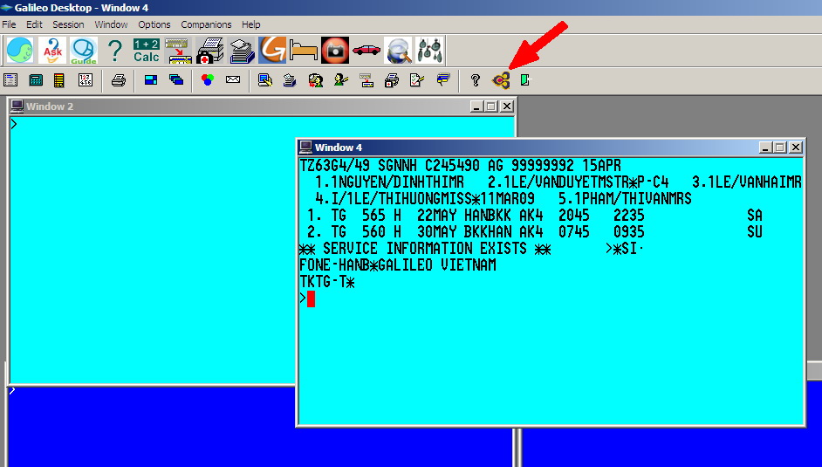

(click chuột vào biểu tượng của TG để tính giá cho booking)

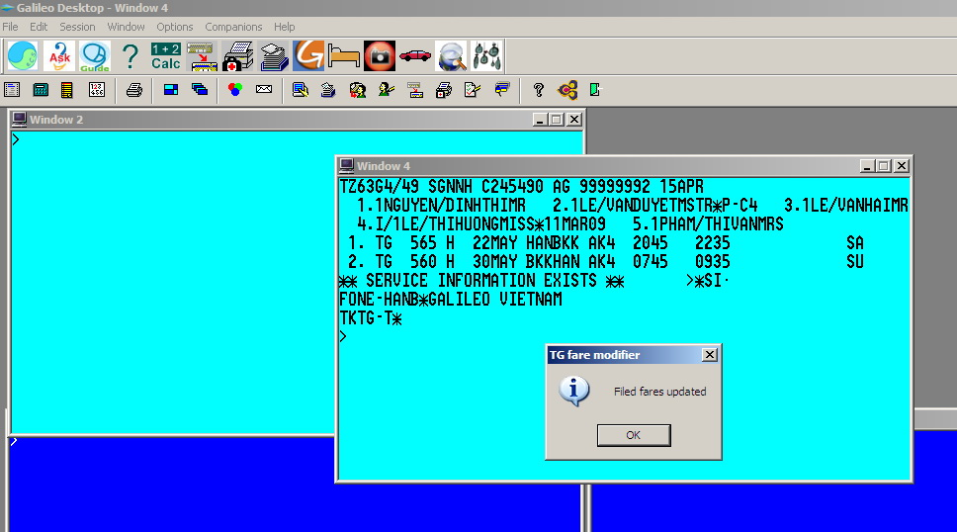

( Thông báo đã hoàn thành việc tính giá cho booking)

Bước 2: làm lệnh *R để xem lại các thông tin đã cập nhật

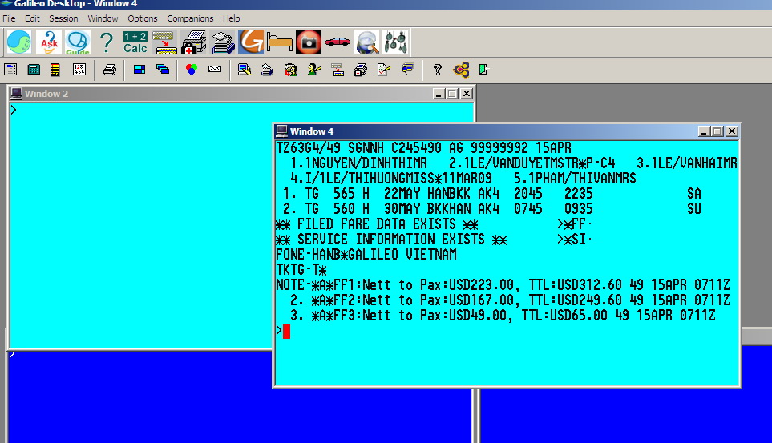

Chương trình sẽ cập nhật giá Net Pax vào trường NOTE.

Trong ví dụ ở hình trên, trường giá số 1 (FF1) có giá Net Pax là 223 USD chưa thuế và 312.60 USD đã bao gồm thuế. Đây là giá cho một khách, nếu trường giá đó có nhiều khách thì tổng tiền sẽ nhân với số khách tương ứng.

Để xem giá Net to Agent, làm lệnh >*FF + số thứ tự trường giá. Ví dụ muốn xem giá Net to Agent của trường giá số 2 thì làm lệnh >*FF2
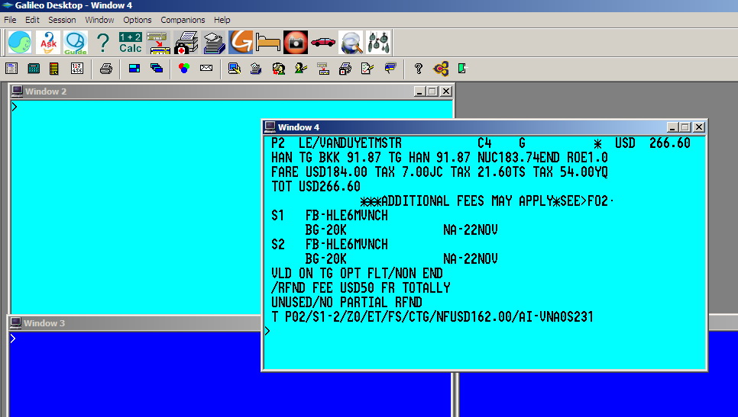
Kết quả ở đây là 162 USD (dòng cuối cùng sau NF)

Khi booking chưa có FF, đại lý sẽ thực hiện chức năng tính vé tự động theo các bước trên.

Trong trường hợp booking đã có FF, chương trình chỉ cập nhật các thông tin Net to Pax và Net to Agent vào các FF đã có sẵn .

III. Xuất vé
Đại lý muốn xuất vé cho FF nào thì làm lệnh TKP + số thứ tự FF tương ứng

Các lưu ý:
- Nếu sử dụng câu lệnh >FQ để tính giá thì với mỗi đối tượng khách (ADULT, CHILD, INFANT), đại lý phải dùng một câu lệnh quote riêng cho từng đối tượng, sau đó mới sử dụng được chức năng tính giá tự động của TG trên của Galileo.
- Trong trường hợp đại lý muốn sử dụng chức năng tính giá TG tự động , với đối tượng khách là trẻ em dưới 12 tuổi, đại lý cần remark sau tên khách. Ví dụ khách trẻ em 4 tuối thì thêm *P-C4 vào sau tên khách(xem hình ở trên)
- Giá INF được tính bằng 20% giá TG published fare và không có hoa hồng (Net to Pax = Net to Agent)
- Chương trình tự cập nhật Form of payment là Cash, trong trường hợp đại lý không dùng CASH thì phải sửa lại Form of Payment bằng lệnh >TMU.
Ví dụ muốn sửa FOP là CHEQUE cho trường giá số 2 thì làm lệnh >TMU2/F@CK.
- Để cài đặt chức năng tính giá tự động dành cho TG, vui lòng liên hệ với bộ phận IT của Galileo Vietnam theo số 08.38274740 ext 15, 16, 17(SGN) và 04.35622433 ext 18, 19 (HAN)
- Trong quá trình sử dụng, nếu đại lý có thắc mắc hoặc góp ý vui lòng liên hệ với Galileo Vietnam theo số 08.38274740 (SGN) và 04.35622433 (HAN) để được trợ giúp.
Trân trọng cảm ơn
Galileo Vietnam

